**Beroepsproduct 1**

**SE22**

**Laura Verbeek, S24**

Inhoud

2 Opdrachtomschrijving 2

2.1 Doel 2

2.2 Rol Database 2

2.3 Body 2

2.4 Databaseontwerp: 3

3 URS 4

4 ATP 4

5 Klassendiagram 5

6 GUI 6

8 Bijlage 7

8.1 Link GIT repository 7

# Opdrachtomschrijving

## Doel

De web applicatie gaat er uiteindelijk voor zorgen dat gebruikers van deze web applicatie over verschillende films informatie kunnen opzoeken en beoordelen. Als je geen account hebt voor deze web applicatie betekend het niet dat je geen informatie kunt opzoeken over de films, je kunt alleen geen recensie plaatsen. Als je wel een account hebt voor deze web applicatie, dan kun je de gehele applicatie gebruiken.

Ook zijn er nog werknemers binnen de applicatie. Deze kunnen de informatie van verschillende films aanpassen, mocht er een fout in staan. Ook kunnen werknemers ongepaste recensie verwijderen.

## Rol Database

In de database worden alle acteurs, films en gebruikers opgeslagen. Hieruit worden ook weer alle gegevens opgehaald. Als er iemand inlogt op de applicatie, dan wordt via de database gecontroleerd of het een medewerker of een gast is. Vanuit daar kun je weer regelen of een account bepaalde dingen wel of juist niet mag.

Ook de informatie over films wordt opgehaald uit de database. Dit begint al bij het zoeken naar een film, hierbij type je een zoekwoord in in de zoekbalk en wordt uit de database de films opgehaald die aan deze zoekfunctie voldoen. Dit geld natuurlijk ook voor de acteurs.

## Body

Om te beginnen wil ik eerst de tabellen gebruiker, gast, werknemer, recensie en film uit het databaseontwerp (zie hieronder) in mijn project verwerken. Deze zullen gelijknamige classes krijgen in mijn ASP.net project. Dit lijkt me interessant omdat hier veel bij komt kijken, zoals het inloggen en ook dat bepaalde accounts andere dingen mogen doen.

Als ik nog tijd over heb wil ik ook de tabellen van FilmSerie, Genre, Filmografie en Acteur gaan verwerken, zodat ik de gehele database geïmplementeerd heb.

## database (2)Databaseontwerp:

# URS

Zie URS, los bijgevoegd

# ATP

Zie ATP, los bijgevoegd

# Klassendiagram

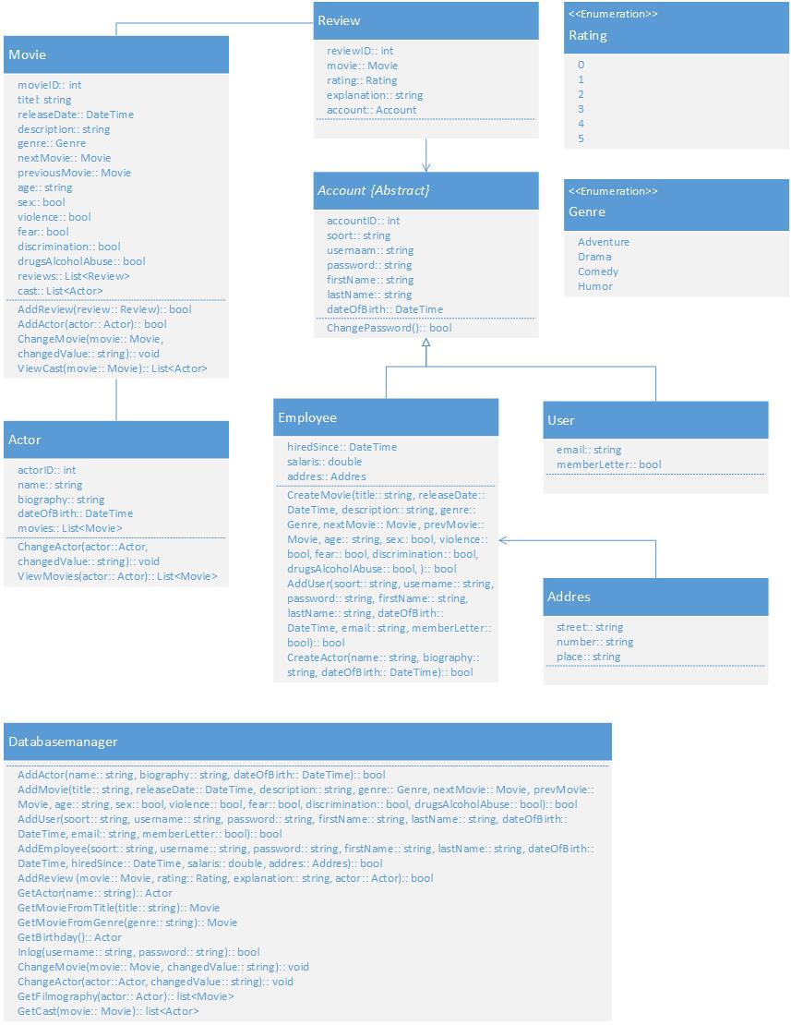

# GUI

De GUI heb ik momenteel gedeeltelijk uitgewerkt en alleen nog als schets. Zie onderstaande afbeeldingen:

Homepage:

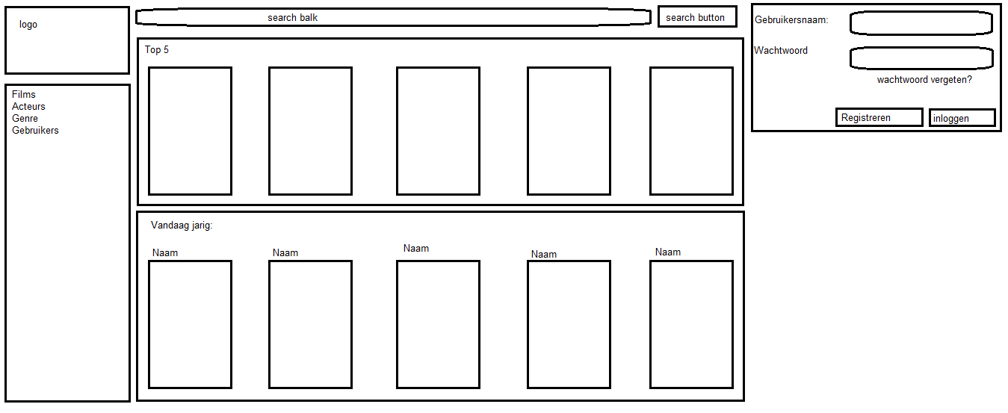

Search:

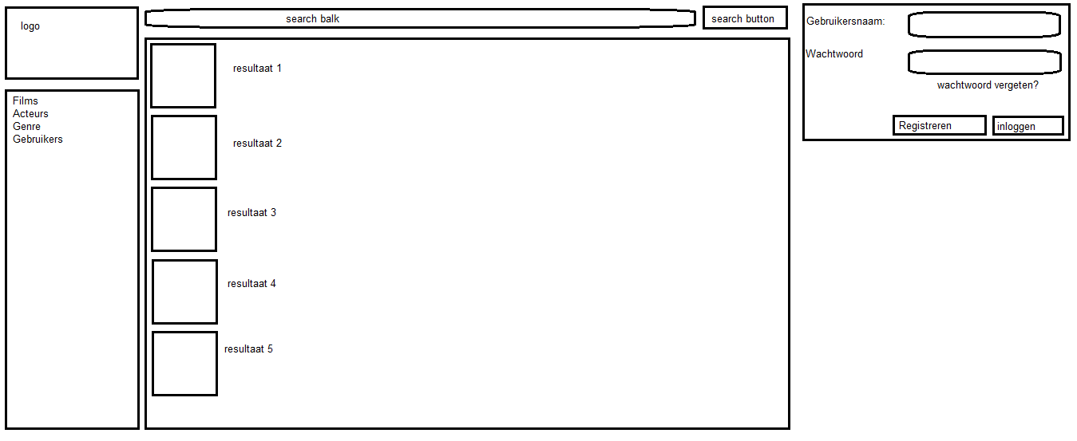

Inlog:



Aanmaken van een nieuw account:

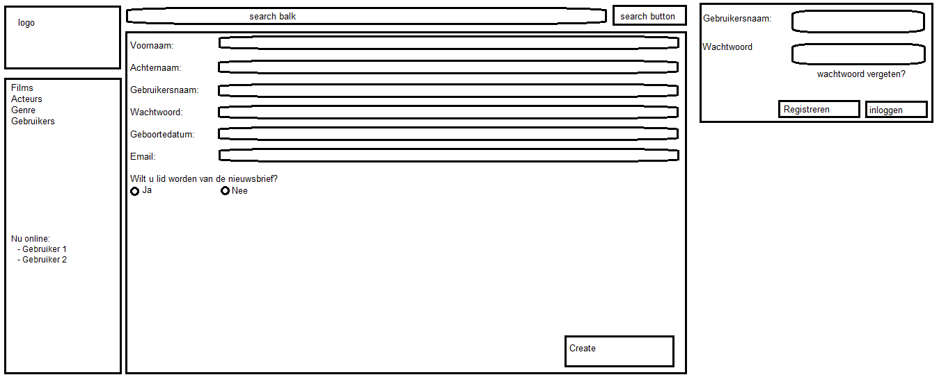

Toevoegen van een film:

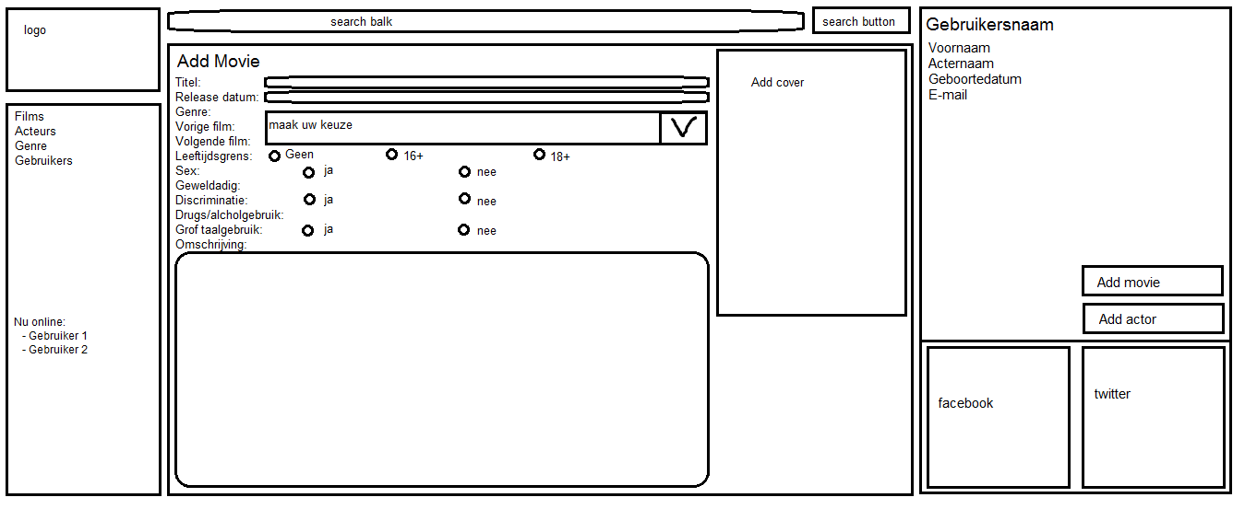

Overzicht van films of acteurs:

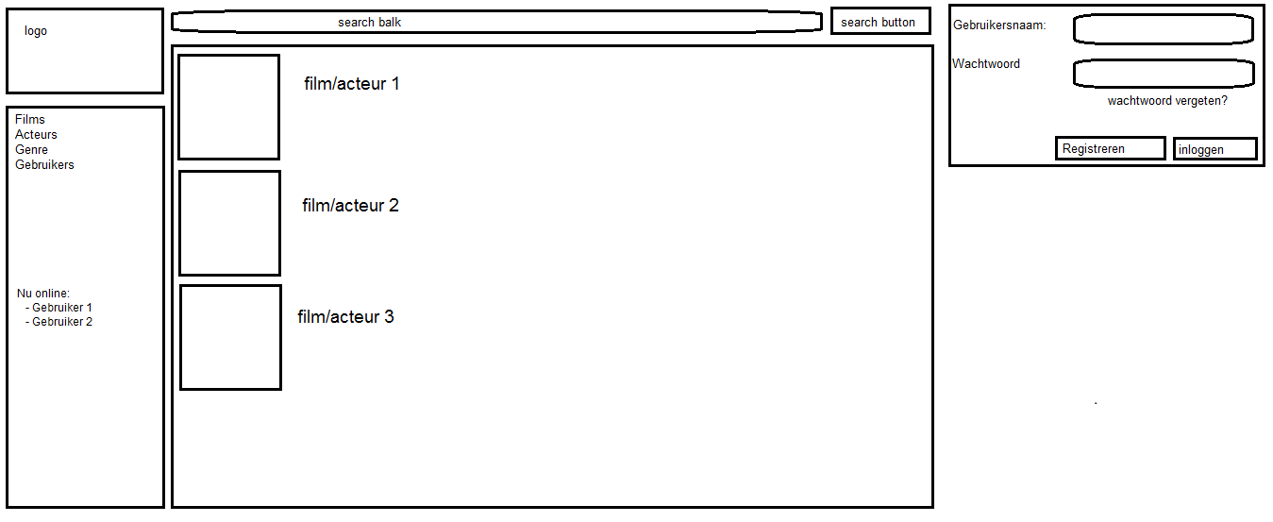

Pagina van een film:

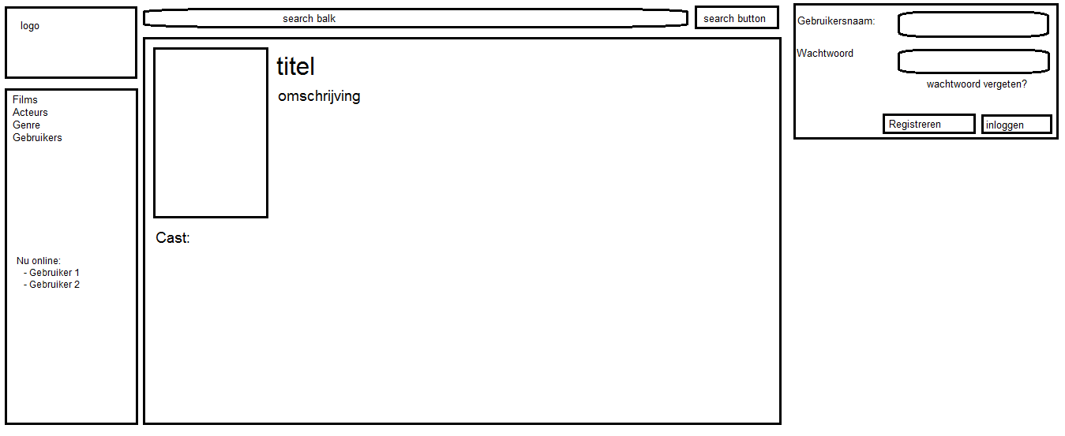

De pagina van de acteur/actrice krijgt ongeveer dezelfde opbouw als die van een film, alleen dan met de gegevens van de desbetreffende acteur/actrice in plaats van de film.

Dit is de homepage goed uitgewerkt. Ik hoop dat ik de overige pagina’s zo ook nog kan uitwerken voordat ik aan de slag ga met het coderen.

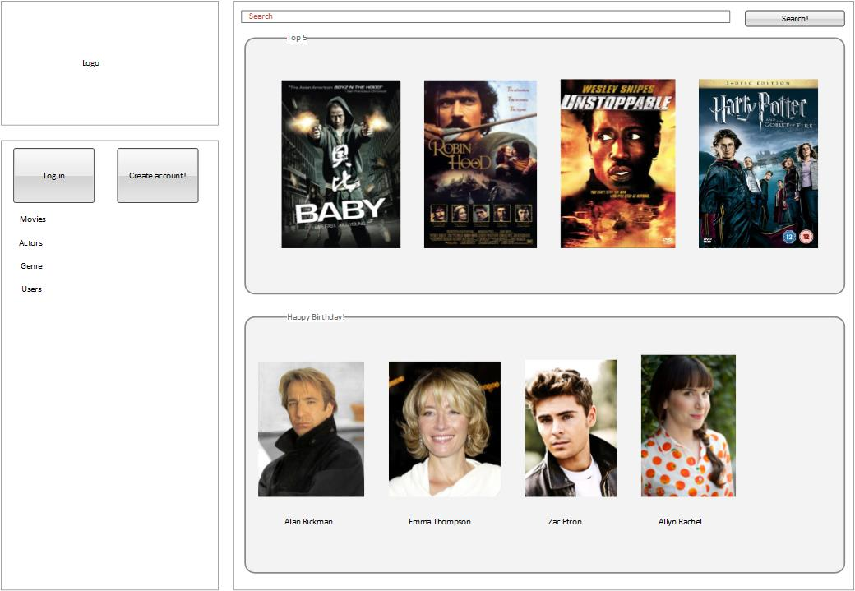

# Bijlage

## Link GIT repository

<https://github.com/Laura-san/SE22-LauraVerbeek>